Pressmeddelande
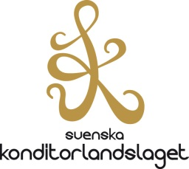
Stockholm 2013-06-28

Uttagning till det Svenska Konditorlandslaget

Sveriges bagare & konditorer kan nu presentera det första Svenska Konditorlandslaget. Efter en uttagning på Chokladfabriken den 15 juni är det klart att Fredrik Borgskog, Frida Bäcke, Frida Leijon och Peter Sörwing är nya medlemmar i laget som har målsättningen att kvala till konditorernas inofficiella VM i Lyon januari 2015, Coupe du Monde de la Pâtisserie.

De fyra kandidaterna fick på uttagningen på Chokladfabriken den 15 juni visa prov på en blomma i choklad eller karamell samt en helglaserad tårta. Juryn bestod av Johan Sandelin, Mattias Ljungberg och Martin Isaksson.

– Vi är mycket nöjda och glada över att nu kunna presentera de nya medlemmarna. Uttagningen har lett till fyra nya konditorer i landslaget som har visat att de kan leva upp till lagets ledord innovation och kvalitet, säger Johan Sandelin, lagledare för Konditorlandslaget. Arbetsproven höll en jämn och hög kvalitet.

Laget samlas den 14-15 augusti för uppstart. Målsättningen är att direktkvalificera laget till den prestigefyllda tävlingen Coupe du Monde de la Pâtisserie. Kvaltävlingen European Cup äger rum i Geneve januari 2014.

– Satsningen på ett svenskt konditorlandslag har redan visat sig vara mycket lyckosam, säger Martin Lundell, Vd för branschorganisationen Sveriges bagare & konditorer. Nu är laget på plats med mycket skickliga konditorer och värdiga representanter för både konditoryrket och för Sverige i internationella tävlingssammanhang.

Huvudsponsorerna som stöttar laget och satsningen mot European Cup 2014 och Coupe du Monde 2015 är KåKå, Nordic Sugar, Arla Foods och Werners Gourmetservice. OakRiver sponsrar med PR- och kommunikationstjänster och Bulldozer med marknadsföring och reklam.

Chokladfabriken Söder på Renstiernas gata i Stockholm drivs av Martin och Ellinor Isaksson och är lagets träningskonditori. Där kommer träningar och träffar med laget och sponsorer att hållas.

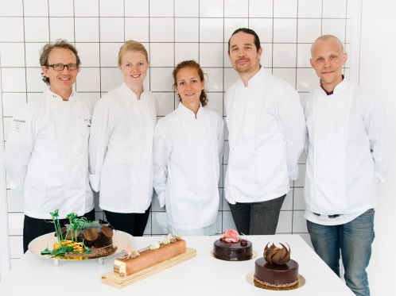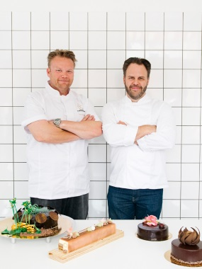
Det Svenska Konditorlandslaget (från vänster)
Peter Sörwing Hilton Stockholm Slussen Hotel, Stockholm
Frida Leijon Brunkebergs Bageri, Stockholm
Frida Bäcke Magnus Johansson Bageri & Konditori, Stockholm
Gustaf Mabrouk Delicato, Stockholm
Fredrik Borgskog Dorsia Hotel & Restaurant,Göteborg
Johan Sandelin – Lagledare Konditori Vete-Katten, Stockholm
Mattias Ljungberg Tössebageriet, Stockholm

De nya medlemmarna och uttagningsbidragen

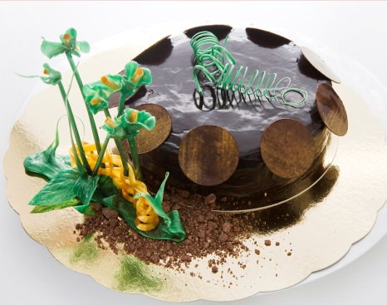
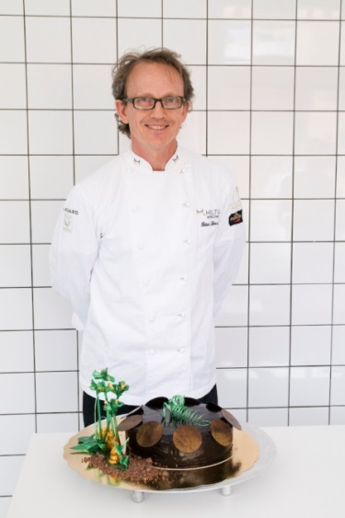
Peter Sörwing, Hilton Slussen, Stockholm
Jag har gjort en Svensk sommartårta inspirerad från trädgården med smultron och rabarber. Typiska svenska sommarsmaker kombinerat med klassiska chokladsmaker. Som konditor är smak och kreativitet mina styrkor. Jag hoppas även kunna bidra med mina kunskaper inom isskulptering och att kunna utveckla mig själv ytterligare som konditor .

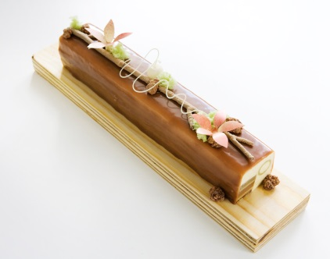
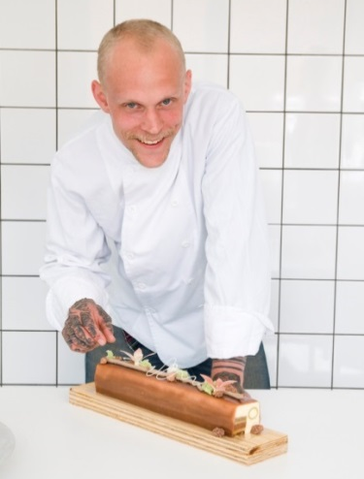
Fredrik Borgskog, Dorsia Hotel & Restaurang, Göteborg
Mitt bidrag byggde på tema äpple. Äpplegelé, -bavaroise, äppelblom, äpple i socker. Jag ville göra något med naturligt utseende och plocka former från naturen. Kondiotorlandslaget är en stor utmaning för att utveckla mig själv tillsammans med kollegorna i laget. Att få möjligheten att tävla innebär ett stort lärande. Jag vill också dela med mig och kunna lära och inspirera andra!

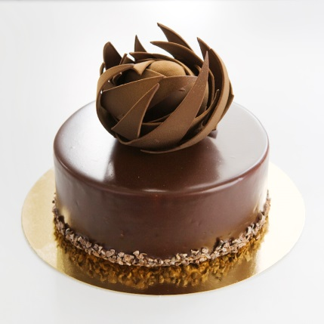
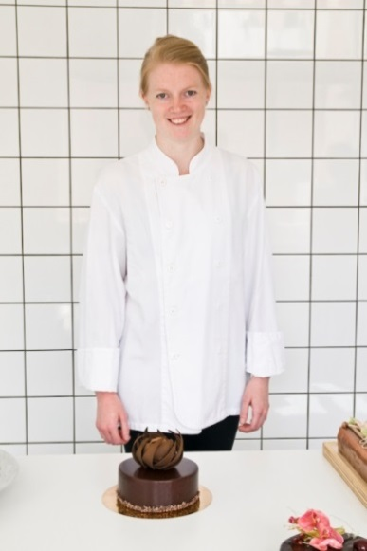
Frida Leijon, Brunkebergs Bageri, Stockholm
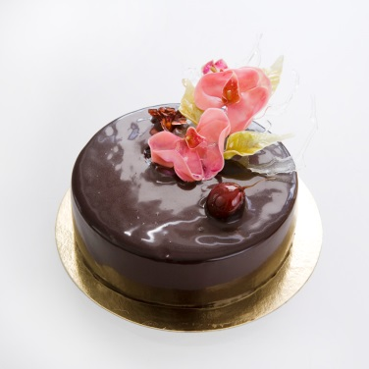
Mitt bidrag är stilrent och inte för komplicerat. Jag ville ta något som redan finns och göra något bra med det befintliga. Jag brinner för detaljerna i konditorhantverket. Laget blir en grym utveckling och motivation för mig, jag är en tävlingsmänniska och behöver utmaningar. Jag ser fram emot att jobba med de som är bäst!
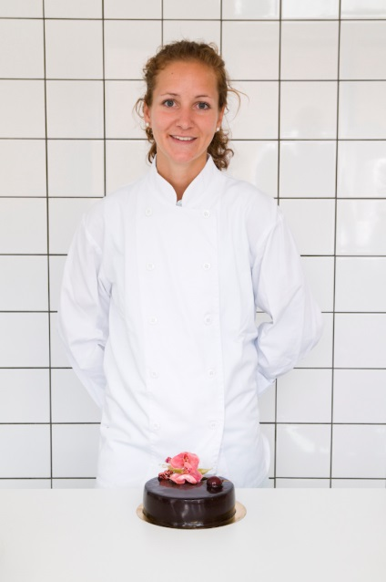
Frida Bäcke – Magnus Johansson Bageri & Konditori, Stockholm
För mitt bidrag har jag inspirerats av restaurang och metoden att kombinera mat och dryck. Jag gillar det metodiska i att dekorerera och bygga upp en pjäs för att det ska se aptitligt ut. Jag är envis och gillar att tänka nytt. Jag tror att landslaget kan bidra till att jag framförallt utvecklas i min yrkesroll och till yrkesstolthet för oss konditorer överlag.

Fotograf: Linda Prieditis

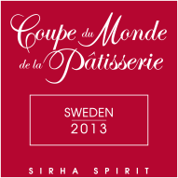
Coupe du Monde de la Pâtisserie är världens största och viktigaste tävling för professionella konditorer. Ett inofficiellt VM för nationella konditorlag.
Sveriges bagare & konditorer (SBK) bildar nu en svensk organisation för att kvalificera sig som en av 22 nationer som deltar i finalen i januari 2015.

Ytterligare information
Martin Lundell, Vd Sveriges bagare & konditorer, martin@bageri.se, 0703-64 67 94
Johan Sandelin, Lagledare, 0705-95 82 81
Evert Bränd, Projektledare, 0708-38 48 65
Presskontakt och bilder:
Petra Whitehead, OakRiver, 0734-40 78 31

